NOMBRE:
1. Reconoce las piezas de la bicicleta y escribe al lado de cada pieza su número correspondiente:

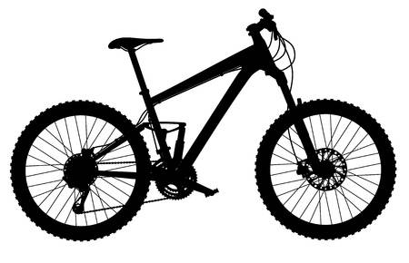

- Pedales
- Bielas
- Pinza de freno
- Plato pequeño
- Buje delantero
- Plato grande
- Desviador
- basculante
- Plato mediano
- Neumático
- Amortiguador
- Sillín
- llanta
- Puño
- Buje trasero
- Potencia
- roldanas
- tirantes
- Piñones
- Latiguillo de freno
- Tija de sillín
- Cuadro
- Bieleta de suspensión
- Vainas
- cadena
- Horquilla
- Disco de freno
- Válvula
- Radios

SELECCIONA LA RESPUESTA CORRECTA
2: ¿Cuál de los desarrollos elegirías para…. :
- Una bajada:
- Una subida muy dura:
- Un tramo llano:
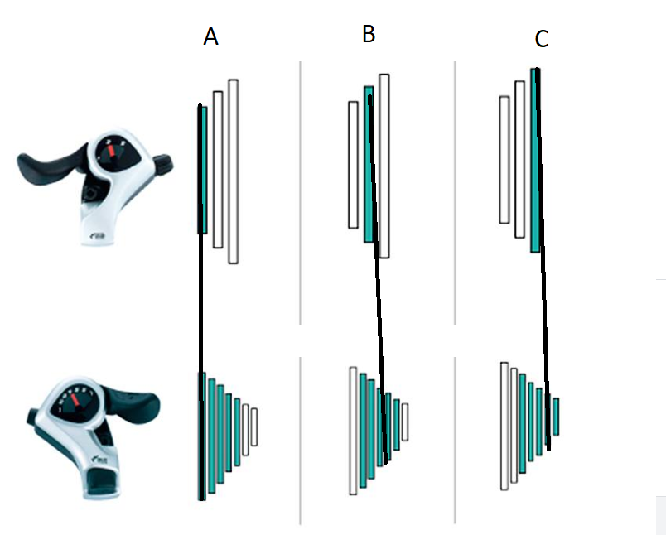

3. ¿Cada cuanto tiempo he de revisar el liquido antipinchazos (látex) en invierno? ¿y en verano? ¿por qué?
a) 1 semana en invierno y 2 en verano
b) 2 meses en invierno y 1 en verano
c) el líquido antipinchazos no es necesario revisarlo a no ser que la rueda se pinche

4: ¿Cuándo he de limpiar y lubricar la cadena de mi bicicleta?
- 1 vez/mes
- 2 veces/mes
- Antes o despues de cada salida

5: Describe las herramientas FUNDAMENTALES que he de llevar en cada salida:
- Cámara, demontables y tronchacadena
- Cámara, bomba, multiherramienta
- Cámara, bomba y desmontables

6: ¿Cada cuánto he de cambiar mi casco si no lo he golpeado?:
- 3 años
- 5 años
- Si no lo he golpeado no tengo por qué cambiarlo.
7: Me he dado un golpe con la bici y he abollado el casco, y solo tenía 5meses.
a) no lo cambio porque aún tiene 5meses
b) compro uno directamente
c) Lo inspecciono detenidamente, si tengo dudas me asesoro y si el casco tiene un golpe severo deberé cambiarlo.

8. Las gafas sirven PRINCIPALMENTE para:
- Protegerme de los rayos UV del sol
- Protegerme ante impactos de pequeñas piedras, insectos, ramas…
- Me dan un mejor aspecto ciclista, y más si son de color llamativo.

9: Las gafas sirven también para:
- Ayudarme a distinguir mejor las irregularidades del terreno
- Poder ver de reojo a los rivales en las carreras sin ser observado
- Protegerme de los rayos del sol

10. Las lentes polarizadas.
a) Nos permiten ver mejor el terreno al tener un filtro polarizado, me quitan los reflejos y por tanto son las más adecuadas para el MTB
b) Nos quitan los reflejos de humedad en piedras y raíces y por tanto pierdo información del terreno
c) Nos quitan cierta gama de colores y por tanto pierdo información del terreno
d) b y c son correctas
11. las suspensiones de la bici pueden ser de:
a) Muelle
b) Aire
c) Elastómero
d) todas son correctas
12. El timbre en la bicicleta:
a) es algo que solo llevan ciclistas de poco nivel o iniciados
b) sirve para que me oigan las personas que van caminando a lo lejos o avisa en caminos estrechos de mi acercamiento
c) Supone peso extra y por tanto mejor no ponerlo porque molesta.

13: Si voy en bici por caminos donde puede andar gente o caballos, señala la opción correcta:
a) las bicis tienen prioridad sobre los caballos, ya que son peligrosos y se asustan y por tanto he de pasar yo primero mientras el caballo se aparta.
b) si veo alguien a lo lejos le grito para que se retire y yo pueda pasar.
c) si veo alguien, paro y espero que a pase, y entonces continuo la marcha.
14. Si voy en bici por caminos donde puede andar gente o caballos, señala las opciones correctas
a) Saludo a las personas a mi paso, es de buena educación.
b) No saludo a las personas si no las conozco.
c) Voy rápido, porque así me quito de enmedio a la gente mucho antes.
15. Si hay una piedra en el camino:
a) La quito para poder pasar mejor en bici.
b) la dejo en su sitio porque en ella viven insectos así como vegetación
c) La intento romper porque así será más pequeña y molesta menos.
16. Me enfrento a un tramo técnico, pierdo confianza, por tanto…
a) Paso por un lateral del sendero, evitando el tramo técnico, así lo paso más rápido y más seguro.
b) coloco una piedra o tronco porque así me va a facilitar pasarlo con más comodidad.
c) Si no lo veo claro, me bajo y lo visualizo desde diferentes puntos. Y si creo que estoy preparado para hacerlo me bajo de la bici y lo hago caminando.
17. Observa el siguiente dibujo y coméntalo:
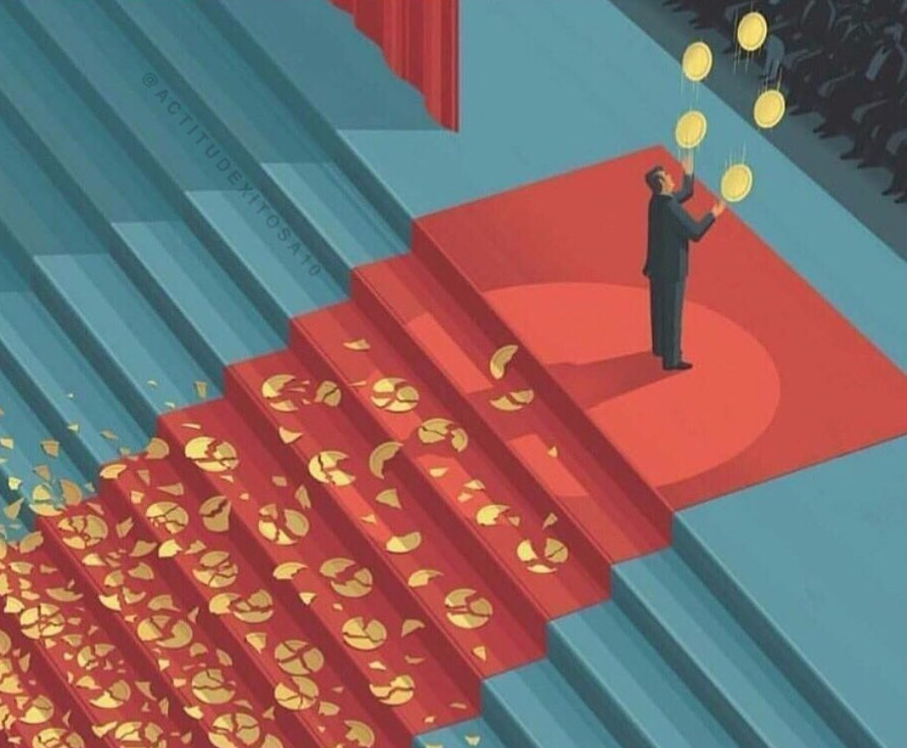
18. Antes de la clase o de montar en bici:
a) reviso mi bicicleta visualmente para ver qué está todo en orden
b) llamo a mis padres para que la revise ellos, que para eso la han comprado
c) reviso la bicicleta visualmente y puedo hacerlo junto con mis padres si tengo dudas.
19. Estoy ante un paso técnico de subida pero no consigo hacerlo porque tropiezo con una piedra que está en la trazada:
a) La culpa es de la piedra que me impide pasar. Si no estuviera podría hacerlo.
b) El responsable de que no consiga hacerlo soy yo, y por tanto necesito aprender, mejorar y practicar más o mejor.
c) No hay pasos técnicos de subida, solo existen de bajada

20. En un juego individual en clase, he cometido un pequeño fallo y he perdido tiempo o puntos:
a) intento obtener la máxima puntuación como sea, aunque atajando, porque mientras no me vea el profe no pasa nada.
b) me esfuerzo todo lo que puedo y sé, porque así aprenderé más y seré mejor ciclista y persona.
c) al ser una prueba individual y no perjudicar a nadie no me esfuerzo demasiado porque así no me canso mucho.
21. En un juego por equipos en clase, he cometido un pequeño fallo y he perdido tiempo o puntos:
a) dejo de jugar porque ya es irrecuperable
b) continuo haciéndolo lo mejor posible porque así aprendo más y mejor.
c) continuo haciéndolo lo mejor posible porque así aprendo más y mejor y por respeto a mis compañeros que también se han esforzado todo lo posible.
d) dejo de jugar porque esforzarse cansa, y la fatiga es mala para el cuerpo.
22. Para ganar velocidad sprintando en un pequeño espacio:
- Es mejor sprintar sentado, ya que me canso menos
- Es mejor sprintar de pie, si el terreno lo permite porque hago más potencia
- Es mejor sprintar de pie, en cualquier circunstacia porque siempre hago más potencia

23. En el bidón es mejor:
a) llevar agua, y beber a tragos grandes porque así tendré más agua en el cuerpo y podré prevenir la sed.
b) no llevar agua, porque un tipo duro se forja a base de no beber y así la bici es más ligera.
c) llevar agua para hidratarnos y beber a pequeños sorbos, para evitar que aparezca la sed.

24. ¿qué es el obús?
a) es un misil de la segunda guerra mundial
b) es una parte de la válvula de la rueda
c) no es una palabra relacionada con el ciclismo

25. Para girar más fácilmente, en lineas generales…
a) es mejor inclinar ligeramente el cuerpo hacia el lado contrario de la curva
b) el cuerpo no se mueve, es el manillar el que se gira
c) es mejor inclinar ligeramente el cuerpo hacia el lado hacia donde quiero girar
26. Una llave dinamométrica es:
a) Una llave que lleva una luz, para así poder reparar mejor la avería en caso de que se haga de noche, por ejemplo.
b) Una llave que tiene muchos accesorios y es portátil para llevarla, por eso se llama “dinamo”, porque es dinámica.
c) Una llave que mide la fuerza a la que han de apretarse los diferentes tornillos de la bicicleta.
27. Si voy solo rodando por la calle y doy un golpe a un coche y lo araño…
a) Al ser solo un arañazo hago como que no pasa nada, y me voy a casa.
b) Intento avisar al dueño del coche y a mis padres. Mi licencia ciclista cubrirá los gastos de reparar el arañazo.
c) Llamo al dueño y le echo la culpa a otra persona, así me quito de problemas.

28. He hecho un paso técnico, de bajada o de subida y quedan compañeros por hacerlo:
a) Digo en alto que “es muy fácil”, porque en realidad no era para tanto, a pesar de que algún compañero tenga menos experiencia o nivel.
b) Digo en alto que “es muy difícil” y así meto miedo a los compañeros, para que estén más atentos.
c) No es obligatorio decir nada, porque las cosas se demuestran solas haciéndolas. Si lo he hecho es porque probablemente tenga los conocimientos correctos y lo haya practicado progresivamente. Es para alegrarse!

PLATILLA DE RESPUESTAS:
1 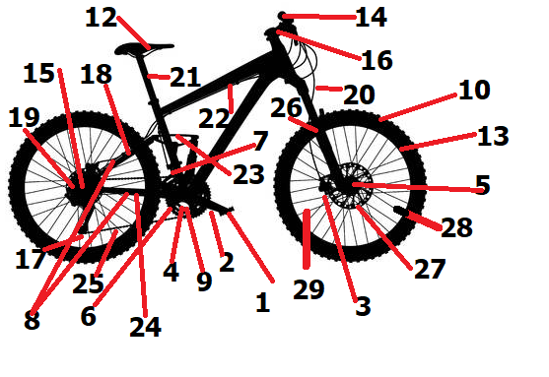

2. 1C, 2A, 3B
3B
4C
5B
6A
7C
8B
9A
10D
11D
12B
13C
14A
15B
16C
17 Cualquier cosa requiere de paciencia, conocimientos y repetición. No hay que rendirse, cada vez saldrá mejor.
18C
19B
20B
21C
22B
23C
24B
25C
26C
27B
28C

